# AlgoPack: Алгоритмический трейдинг | Часть 1: Введение

В этом цикле статей мы с нуля разработаем простого торгового бота, который будет использовать данные с платформы [AlgoPack](https://www.moex.com/ru/algopack/) и торговать на Московской фондовой бирже.

Список статей:

* AlgoPack: Алгоритмический трейдинг | Часть 1: Введение
* AlgoPack: Алгоритмический трейдинг | Часть 2: EDA
* AlgoPack: Алгоритмический трейдинг | Часть 3: Модель
* AlgoPack: Алгоритмический трейдинг | Часть 4: Бот

Бот будет весьма примитивным. Для его реализации вам понадобятся базовые знания Python и умение работать с библиотеками для анализа данных (Pandas и Scikit-learn).

Каждая статья (кроме введения) будет представлена соответствующим[ноутбуком](https://github.com/slivka83/algopack_simple_bot/tree/main/notebooks) и [кодом для бота](https://github.com/slivka83/algopack_simple_bot/tree/main/src) (в виде py-файлв). По мере написания бота я буду ссылаться на них.

Проект целиком вы можете найти здесь: <https://github.com/slivka83/algopack_simple_bot>

А теперь немного теории...

## Алгоритмический трейдинг

Алгоритмический трейдинг — это автоматическая система торговли на бирже, основанная на определенных алгоритмах. Алгоритмы также называют "Торговыми роботами". В задачи торгового бота входит анализ состояния рынка и принятие решений на торгах. Существует большое количество стратегий и алгоритмов, реализуемых на базе торговых роботов.

До появления алгоритмического трейдинга торговля велась вручную. Трейдеры анализировали финансовые данные, принимали решения о покупке или продаже активов и совершали сделки через брокеров. Этот процесс был трудоемким и требовал большого количества времени и ресурсов.

По скорости работы алгоритмическая торговля бывает двух видов видов:

* Высокочастотная торговля (HFT) — вид алгоритмического трейдинга, в котором используются высокоскоростные компьютеры и алгоритмы для мгновенного анализа больших объемов данных и совершения сделок в доли секунды
* Низкочастотная торговля — в отличие от высокочастотной торговли, этот вид трейдинга использует более длительные временные рамки и более глубокий анализ данных для принятия торговых решений.

Т.к. высокочастотной торговли требуются серьезных ресурсов, то для нашего учебного бота выберем низкочастотную торговлю.

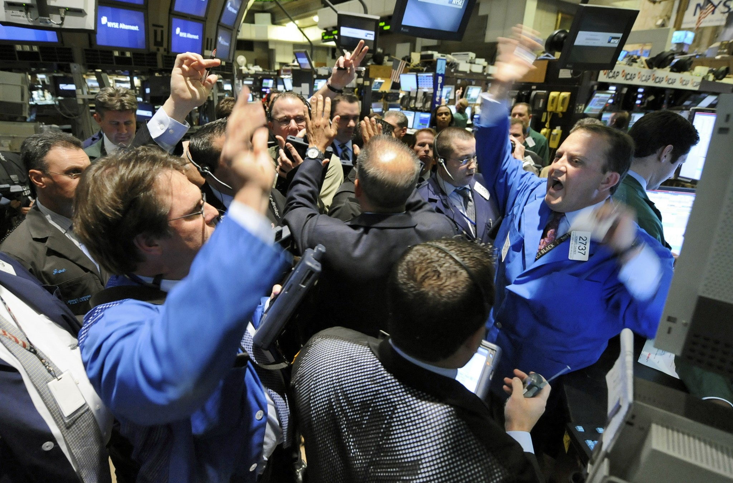

## AlgoPack

На Московской бирже ежедневно происходит более миллиона сделок и они занимают гигабайты данных. Доступ к сырым данным имеют только сертифицированные брокеры. А для их хранения и обработки нужны огромные вычислительные мощности. Все это делает самостоятельную торговлю недоступной для простых пользователей.

AlgoPack это сервис, разработанный Московской биржей, который предоставляет агрегированную информацию на основе потока сделок и заявок: как историческую, так и оперативную. Что позволяет воспользоваться им всем желающим:

* Анализировать цены акций
* Тестировать торговые стратегии
* Создавать торговых ботов

З.Ы. На текущий момент AlgoPack предоставляет информацию бесплатно. Даже регистрация не нужна. Но в будущем, вероятно, доступ будет по подписке.

## Торговая стратегия

Немного разобрались в теории, теперь нужно определится с торговой стратегией нашего бота.

Торговая стратегия — это набор правил, которые определяют, последовательность действий бота. В идеале торговый бот должен проанализировать “рынок” и решить, покупать, продавать или удерживать активы (и какие). Информация, которую бот использует для принятия этого решения, может быть любой: от того, как меняется цена за определенный период времени, до анализа твитов.

Примеры торговых стратегий:

* Купи и держи (buy and hold) — трейдер покупает актив и удерживает его в течение длительного периода времени, не обращая внимания на краткосрочные колебания цены. Основная идея заключается в том, что с течением времени стоимость актива вырастет и его можно будет продать дороже.   
  З.Ы. Buy and hold является также бенчмарком, относительно которого измеряются остальные трейдинговые стратегии
* Следование за трендом (Trend Following) — трейдер открывает позицию в направлении текущего тренда и удерживает ее до момента, когда тренд изменится. Например, если актив находится в восходящем тренде, трейдер может открыть позицию на покупку и удерживать ее до момента, когда тренд изменится на нисходящий.
* Парный трейдинг — это стратегия, при которой покупаются и продаются два актива с коррелированными ценами.
* Торговля на новостях. Эта стратегия основана на ожидании выхода важной новости, которая может повлиять на цену акции. Если вы думаете, что новость будет благоприятной для акции, то вы можете купить акции до выхода новости и продать их после ее выхода.
* Социальный трейдинг — этот вид алгоритмического трейдинга использует социальные сети и другие платформы для отслеживания настроений инвесторов и определения потенциальных точек входа и выхода из сделок.

Это далеко не полный список. Биржевая торговля отличается большим разнообразием. Только базовых стратегий наберется пару десятков. А их комбинации и вариации замучаетесь считать :) Не говоря уже о том, что можно придумать что-то свое.

З.Ы. После того, как вы определили свою стратегию, важно тщательно ее протестировать, чтобы убедиться в ее эффективности.

Для наших учебных целях мы сосредоточимся на торговле акциями одной компании — Яндекса. А наша стратегия будет следующей:

1. Научим ML-модель определять пики и впадины временного ряда.
2. Будем получать данные от AlgoPack каждые 5 минут.
3. На основе полученных данных модель будет выдавать один из следующих сигналов:
   1. Покупать — если мы находимся во впадине
   2. Продавать — если мы находимся на пике
   3. Ничего не делать во всех остальных случаях

Т.к. для обучения и предсказания мы будем использовать исторические данные, а Московская биржа не работает ночью и по выходным/праздникам, то чтобы выровнять все данные наш бот будет обладать следующими ограничениями:

1. Торговать начиная с 11 часов (чтобы использовать статистики за последний час).
2. Торговать, если был предыдущий торговый день(чтобы использовать статистики предыдущего дня).

З.Ы. Эта торговая стратегия придумана исключительно в учебных целях и не претендует на какую-либо эффективность.

## Архитектура решения

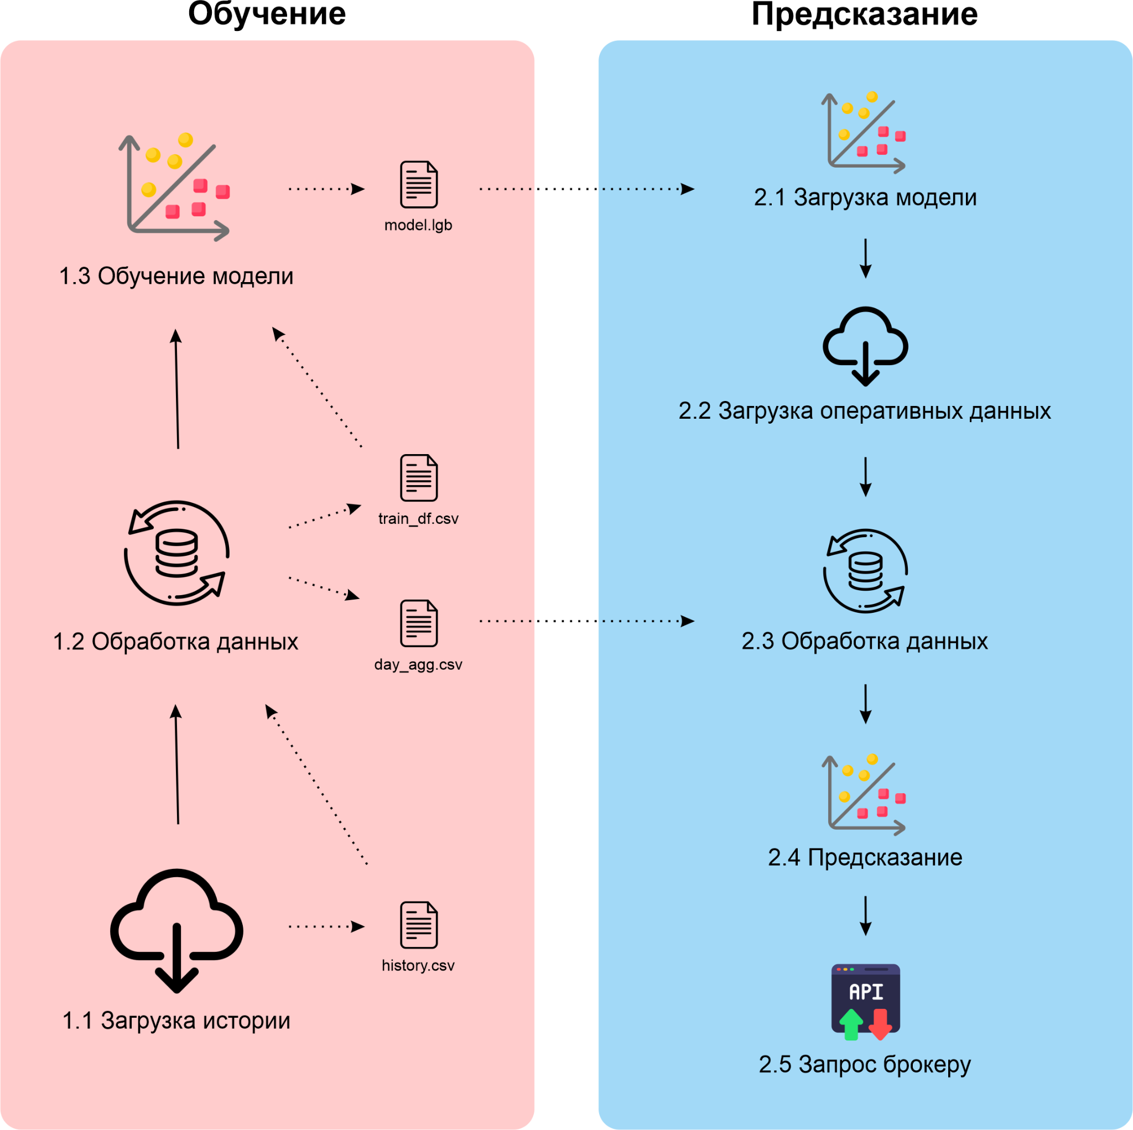

Техническая архитектура нашего торгового бота будет состоять из двух контуров:

**1. Обучение**

* Запуск: каждый день после закрытия биржи (например в 1 час ночи)
* Действия:

1. Загрузка истории за прошлый день
2. Подготовка датасета для обучения
3. Обучение модели

**2. Предсказание**

* Запуск: каждые 5 минут
* Действия:

1. Загрузка последней модели
2. Загрузка данных за последний час с AlgoPack
3. Загрузка подготовленной истории
4. Подготовка данных для предсказания
5. Применение модели и получение предсказания
6. Отправка запроса брокеру